zum Einsatz in den Schulversuchen
Ausbildungsvorbereitung dual (AVdual), Ausbildungsvorbereitung (AV) sowie den Bildungsgängen VAB, BEJ, 2BFS und 1BFS
Niveaudifferenziertes Lernen

Kompetenzraster, Lernwegelisten und exemplarische Lernmaterialien

Fach Ernährung und Hauswirtschaft
Landesinstitut für Schulentwicklung
Schulentwicklung
und empirische Bildungsforschung
Qualitätsentwicklung
und Evaluation
Bildungspläne
Stuttgart 2020
Berufliche Schulen
Berufsfachschule

Impressum
Herausgeber | Land Baden-Württemberg  vertreten durch das Zentrum für Schulqualität und Lehrerbildung (ZSL)  Fasanenweg 11, 70771 Leinfelden-Echterdingen  Telefon: 0711 279-2555  www.zsl.kultus-bw.de  poststelle@zsl.kv.bwl.de
Druck und  Vertrieb | Zentrum für Schulqualität und Lehrerbildung (ZSL)  Interimsadresse: Neckarstr. 207, 70190 Stuttgart  Telefon: 0711 6642-0  www.ibbw.kultus-bw.de  poststelle@ibbw.kv.bwl.de  Telefon: 0711 21859-0  Internet: www. zsl.kultus-bw.de
Urheberrecht | Inhalte dieses Heftes dürfen für unterrichtliche Zwecke in den Schulen und Hochschulen des Landes Baden-Württemberg vervielfältigt werden. Jede darüber hinausgehende fotomechanische oder anderweitig technisch mögliche Reproduktion ist nur mit Genehmigung des Herausgebers möglich.  Soweit die vorliegende Publikation Nachdrucke enthält, wurden dafür nach bestem Wissen und Gewissen Lizenzen eingeholt. Die Urheberrechte der Copyrightinhaber werden ausdrücklich anerkannt. Sollten dennoch in einzelnen Fällen Urheberrechte nicht berücksichtigt worden sein, wenden Sie sich bitte an den Herausgeber. Bei weiteren Vervielfältigungen müssen die Rechte der Urheber beachtet bzw. deren Genehmigung eingeholt werden.
Redaktionelle Bearbeitung
Redaktion | Tanja Rieger, Ministerium für Kultus, Jugend und Sport  Tina Sarhan, Zentrum für Schulqualität und Lehrerbildung, Leinfelden-Echterdingen
Autor/in | Regina Bieger, Bertha-Benz-Schule, Sigmaringen  Daniela Lindner, Bertha-Benz-Schule, Sigmaringen  Daniela Michels, Bertha-Benz-Schule, Sigmaringen
Stand | März 2020

Lernlandschaften – Was versteht man unter „Lernen sichtbar machen?“

Die Lernlandschaft besteht aus Lernmaterial, welches selbstständiges, eigenverantwortliches Lernen unterstützt und bettet dieses in einen Wirkungszusammenhang methodischer Elemente, wie Kompetenzraster, Offene Lernzeit, kooperative Lernformen, Lernagenda oder Lernberatung ein. Dabei stehen berufsbezogene oder lebensweltbezogene Handlungssituationen im Mittelpunkt eines Lern(feld)projektes, wie z. B. „Mein Auto selbst finanzieren“. Fachliche und überfachliche Kompetenzen werden fachübergreifend miteinander verknüpft. Für die Lernenden bleibt der Lebensweltbezug erhalten, obwohl sie z. B. im Fach Mathematik projektbezogen fachliche Kompetenzen erwerben, mit denen sie in der Folge dann u. a. Zinsen für einen Autokredit ausrechnen können. Teilkompetenzen aus mehreren Kompetenzrastern werden in der Lernlandschaft verknüpft und methodisch angepasst umgesetzt.
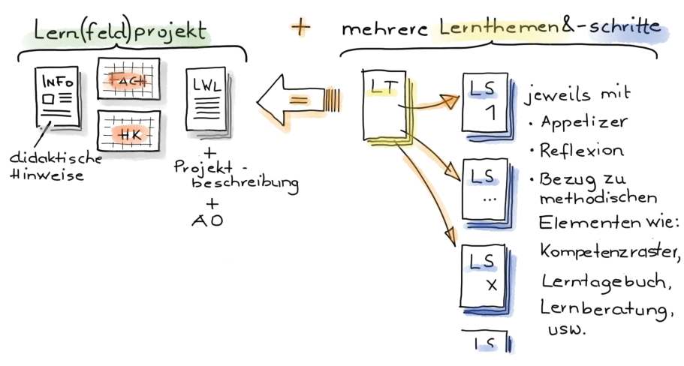
Ein Lern(feld)projekt ist die Basis einer Lernlandschaft. Jedes Lern(feld)projekt wird durch einen Advance Organizer (AO) visualisiert, der die Lernthemen und deren Zusammenhänge aufzeigt sowie an das Vorwissen anknüpft. Die Lernwegeliste (LWL) listet alle zu fördernden Teilkompetenzen als „Ich kann“-Formulierung auf, die in diesem Projekt erworben werden können – überfachliche wie fachliche. In der Lernwegeliste werden jeder Teilkompetenz Lernmaterialien auf bis zu drei Niveaus zugeordnet.
Das Lernfeldprojekt ist fächerübergreifend aufgebaut, die Lernthemen sind fächerspezifisch zugeordnet und offen in der Aufgabenstellung. Die Bearbeitung von Lernthemen und/oder Lernschritten ermöglicht den Lernenden, die zu fördernden Kompetenzen zu erwerben.
Mit Hilfe der Lernwegeliste entscheidet der Lernende, welche Kompetenzen er noch benötigt, um das Lernthema erfolgreich abzuschließen. Zum Erwerb dieser Kompetenzen kann der Lernende die angebotenen Lernschritte zur Hilfe nehmen. Lernschritte sind stark strukturierte, meist geschlossene Arbeitsaufträge, zu denen es Lösungshilfen und selbsterklärende Lösungen gibt. Abschließend reflektiert und dokumentiert er seine erworbenen Kompetenzen in der Lernwegeliste.
Niveaudifferenziertes Lernen – Lern- vs. Prüfungsniveau
Ziel des niveaudifferenzierten Lernens ist, die Anschlussfähigkeit der Jugendlichen in Bezug auf eine gelingende Eingliederung in die Berufs- und Arbeitswelt zu verbessern. Ausgehend von einer Kompetenzanalyse (im Sinne einer Lernstandsdiagnose) arbeiten die Lernenden in niveaudifferenzierten Lernangeboten auf dem für sie passenden Lernniveau. Hierbei stellt die Empfehlung des Lehrkräfteteams eine Orientierung für die Lernenden dar, keine Vorgabe.
Nach einem pädagogischen Diagnoseprozess in den ersten zwei bis vier Schulwochen (Orientierungswochen) ermittelt das Klassenteam in einer Konferenz eine Empfehlung für das Lernniveau der Lernenden. Gemeinsam legen Schülerinnen und Schüler, ggf. Eltern und zwei Lehrkräfte (je eine aus Theorie und Praxis = Lernberater und eine weitere Lehrkraft) im Zielvereinbarungsgespräch das nächste Lern- und Bildungsziel fest. Arbeitet die oder der Lernende auf ein Bildungsziel hin, z. B. den Hauptschulabschluss und hat somit später das Prüfungsniveau A zu bewältigen, heißt dies nicht, dass sie oder er in allen Fächern auf diesem Lernniveau arbeitet. In ihren stärker ausgeprägten Fächern und deren Kompetenzbereichen können die Lernenden die Anforderung anheben und Aufgaben auf Niveau B wählen. Dies gilt im umgekehrten Fall natürlich ebenso.
Die Lern- und Prüfungsniveaus A, B, C berücksichtigen die individuellen Leistungsniveaus:
A | Grundlegendes Niveau an beruflicher Handlungskompetenz
Lernende, die kontinuierlich Aufgaben im Lernniveau A erledigt haben,
- erreichen ein definiertes Minimum an berufsvorbereitenden Kompetenzen. Die Lernenden können einfachste berufsbezogene Tätigkeiten planen, ausführen und kontrollieren, benötigen dabei aber ein erhöhtes Maß an individueller Unterstützung. Sie brauchen sehr viel Führung im Erlernen von Handwerkszeug zur Selbstständigkeit und deutlich mehr Zeit als durchschnittlich Lernende. Die zu erledigenden Aufgaben entsprechen häufig im Wesentlichen den Regelanforderungen, bieten jedoch zahlreiche Lernhilfen oder Unterstützungsmöglichkeiten von außen.
- haben ihre schriftliche und mündliche Ausdrucksweise sowie einfache grundlegende Rechenkompetenzen weiterentwickelt.
Ein Unterschreiten des definierten Minimalniveaus am Ende des Schuljahres würde mit erheblichen Schwierigkeiten dieser Schülerinnen und Schüler beim Erlernen eines Berufs oder dem Erwerb einem dem Hauptschulabschluss gleichwertigen Bildungsstand einhergehen. Unterschreitet eine Lernende oder ein Lernender dauerhaft (nicht punktuell) in mehreren (überfachlichen und fachlichen) Kompetenzbereichen die definierte Mindestanforderung, ist dies in der Lernberatung (auch mit den Erziehungsverantwortlichen) zu thematisieren.
B | Mittleres Niveau an beruflicher Handlungskompetenz
Lernende, die kontinuierlich Aufgaben im Lernniveau B erledigt haben,
- erreichen Kompetenzen, die im „Durchschnitt“ oder „in der Regel“ von einem oder einer Auszubildenden zu Beginn ihrer Ausbildung erwartet werden. Sie können selbstständig einfache alltägliche, berufsbezogene Tätigkeiten planen, ausführen, kontrollieren und reflektieren. Sie arbeiten nach Vorgaben zielstrebig und können dabei die aufzuwendende Zeit mit Unterstützung einschätzen und umsetzen. Bei Schwierigkeiten finden sie Lösungen oder Hilfsmöglichkeiten.
- erwerben bzw. erweitern anhand berufs- und lebensweltbezogenen Handlungssituationen die überfachlichen, sprachlichen und mathematischen Kompetenzen mit dem Ziel einer gelingenden Eingliederung in die Berufs- und Arbeitswelt.
C | Erweitertes Niveau an beruflicher Handlungskompetenz
Lernende, die kontinuierlich Aufgaben im Lernniveau C erledigt haben,
- erreichen erweiterte Kompetenzen, als die, die im „Durchschnitt“ oder „in der Regel“ von einem oder einer Auszubildenden zu Beginn ihrer Ausbildung erwartet werden. Sie können selbstständig alltägliche, berufsbezogene Tätigkeiten planen, ausführen, kontrollieren und reflektieren. Sie arbeiten nach Vorgaben zielstrebig und können dabei die aufzuwendende Zeit gut einschätzen und umsetzen. Bei Schwierigkeiten finden sie Lösungen oder Hilfsmöglichkeiten.
- erweitern anhand berufs- und lebensweltbezogenen Handlungssituationen die überfachlichen, sprachlichen und mathematischen Kompetenzen mit dem Ziel einer gelingenden Bewältigung der berufs- und lebensweltbezogenen Anforderungen.
Beispiel:
Ein aus Syrien stammender Jugendlicher beginnt das Schuljahr ohne Hauptschulabschluss. In Deutsch sind seine mündlichen Sprachkenntnisse bereits recht ordentlich, in der schriftlichen Aufgabenbearbeitung hat er noch große Probleme. In Mathematik bringt er gute Grundkenntnisse mit, das Verstehen der Textaufgaben fällt ihm jedoch noch sehr schwer. In Deutsch lernt er deshalb zunächst auf Lernniveau A, in Mathematik auf Lernniveau B. Da er in Syrien bereits in der Schule Englisch gelernt hat, bringt er in diesem Fach bereits sehr gute mündliche und schriftliche Kenntnisse mit. Deshalb lernt er in diesem Fach von Beginn an auf Lernniveau C.
In Deutsch und in Mathematik macht er im ersten Schulhalbjahr recht gute Fortschritte, so dass er zu Beginn des zweiten Schulhalbjahres in Deutsch auf Lernniveau B und in Mathematik auf Lernniveau C lernt. Daher empfiehlt die Klassenkonferenz vor dem dritten Zielvereinbarungsgespräch nach dem Erreichen des dem Hauptschulabschluss gleichwertigen Bildungsstandes die Versetzung in das zweite Jahr des Bildungsganges 2BFS.
Dort beginnt er in Englisch und in Mathematik auf Lernniveau C, in Deutsch auf Lernniveau B. Am Ende des Schuljahres absolviert er auf Prüfungsniveau C die Fachschulreife.

Kompetenzraster – Was ist das? Und wer braucht es wofür?
Kompetenzraster sind tabellarische Übersichtsraster aus Schülersicht, mit denen Lernende und Lehrende gemeinsam arbeiten. Sie fixieren verbindliche Zielstandards für individuelle Lernprozesse in tabellarischer Form, indem in differenzierter Art und Weise der Weg von einfachen Grundkenntnissen bis hin zu komplexen Fähigkeits- und Fertigkeitsstufen beschrieben wird.
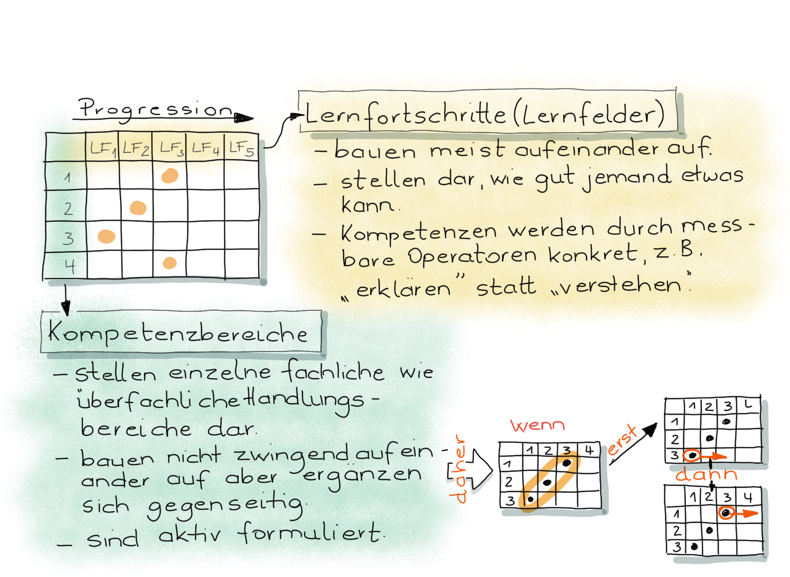

Ein Kompetenzraster ist für Lernende
- da, um Lernfortschritte sichtbar zu machen und um das eigenverantwortliche Lernen zu stärken (Selbstwirksamkeit – e³),
- ein Instrument der Selbsteinschätzung und -kontrolle (auch mit Hilfe der Lernberatung oder Fachlehrkraft),
- ein Planungsinstrument (auch mit Hilfe der Lernberatung oder Fachlehrkraft),
- (ein Diagnoseinstrument für Start und Lernfortschritt).

Ein Kompetenzraster ist für Lehrkräfte
- die Abbildung der Bildungspläne aus Sicht der Lernenden,
- die Operationalisierung der Kompetenzen,
- die Grundlage der Teilkompetenzen,
- geeignet, um das (Selbst-)Lernmaterial zu hinterlegen,
- ein Diagnoseinstrument für Start und Lernfortschritt,
- eine Grundlage für die Lernberatung,
- eine Grundlage für die Zielvereinbarungsgespräche,
- eine Möglichkeit, die Anschlussfähigkeit sichtbar zu machen (auch für die Eltern).

Es ist nicht zu erwarten, dass alle Formulierungen im Kompetenzraster vonLernenden selbstständig verstanden werden. Erst nach einer intensiven Auseinandersetzung mit den Kompetenzrasterinhalten, also z. B. durch Bearbeitung des Lernmaterials, sollten die Kompetenzen und ihre Begrifflichkeiten verstanden werden.
Anhand des Kompetenzrasters der überfachlichen Kompetenzen – Handlungskompetenzen – kann mit den Lernenden der Umgang als Instrument der Selbsteinschätzung eingeführt und geübt werden.

Bedeutung der Icons
Icon | Beschreibung | Icon | Beschreibung
 | Lernziel A |  | Tipp/Hinweis, der zum Bearbeiten hilfreich ist
 | Lernziel B |  | Vorsicht/Achtung: wichtige Information/Hinweis. Genau lesen!
 | Lernziel C |  | Zeitvorgabe beachten
 | Einzelarbeit |  | Blätter/Materialien ablegen
 | Partnerarbeit |  | Blätter/Materialien holen
 | Gruppenarbeit |  | Lesen/Hilfsmittel/Quellenangabe: Buch oder eigene Aufschriebe
 | Plenum |  | Internet/Recherche
 | Lehrer/in fragen/holen |  | Schreiben/Zeichnen/Malen/  Skizzieren
 | Lehrervortrag |  | Rechnen/  Taschenrechner erlaubt
 | Einzelvortrag, Präsentation |  | Zeichnen/  Zeichenmaterial erforderlich
 | Gruppenvortrag, Präsentation |  | Versuch
 | Monologisches Sprechen |  | Werkstatt
 | Dialogisches Sprechen |  | Beispiel/Vokabelhilfen
 | erledigt |  | Hören/Kopfhörer verwenden
 | nicht erledigt |  | Deutsch => Englisch
 | zufrieden |  | Englisch => Deutsch
 | teils-teils |  | Gruppennummer,  Teilthemen 1, 2 …
 | unzufrieden |  | Gruppennummer,  Teilthemen 3, 4 …

Inhaltsverzeichnis mit Druckhinweis | Hauswirtschaft und  Ernährung  H01.01

Lernprojekt | Eine Party ausrichten | Seite | Druckform
 | Umschlag – Nur für Lehrkräfte | 1-2 | Einzelseiten
 | Information „Lernlandschaft“ – Nur für Lehrkräfte | 3-6 | Mantelbogen
 | Bedeutung der Icons | 7 | Einzelseiten
 | Inhaltsverzeichnis mit Druckhinweis | 8-9 | Einzelseiten
 | Didaktische Hinweise – Nur für Lehrkräfte | 10-11 | Einzelseiten
 | Kompetenzraster Handlungskompetenz | 12 | Einzelseite in A3
 | Kompetenzraster Fachkompetenz | 13-14 | Einzelseiten
H01.01 | Lernprojekt, Lernwegeliste und Advance Organizer | 15-21 | Mantelbogen
Lernthema 1 | Auf der Party kommunizieren
H01.01.01 |  | 21-24 | Mantelbogen
Lernschritt 1.1
H01.01.01.1 | Auf der Party kommunizieren Niveau A | 25-28 | Mantelbogen
H01.01.01.1 | Einlegeblatt | 29-30 | Einzelseiten
H01.01.01.1 | Lösung Auf der Party kommunizieren Niveau A | 29-30 | Einzelseiten
H01.01.01.1 | Auf der Party kommunizieren Niveau B | 31-34 | Mantelbogen
H01.01.01.1 | Einlegeblatt Auf der Party kommunizieren | 35-36 | Einzelseiten
H01.01.01.1 | Lösung Auf der Party kommunizieren Niveau A | 35-36 | Einzelseiten
H01.01.01.1 | Auf der Party kommunizieren Niveau C | 37-40 | Mantelbogen
Lernschritt 1.2
H01.01.01.2 | Gesten kennen und verstehen Niveau A | 41-44 | Mantelbogen
H01.01.01.2 | Einlegeblatt 1+2 Gesten kennen und verstehen | 44-45 | Einzelseiten
H01.01.01.2 | Lösung Gesten kennen und verstehen Niveau A | 44-45 | Einzelseiten
H01.01.01.2 | Gesten kennen und verstehen Niveau B | 46-49 | Mantelbogen
H01.01.01.2 | Einlegeblatt 1 Gesten kennen und verstehen | 50-51 | Einzelseiten
H01.01.01.2 | Lösung Gesten kennen und verstehen Niveau B | 50-51 | Einzelseiten
H01.01.01.2 | Gesten kennen und verstehen Niveau C | 52-55 | Mantelbogen
H01.01.01.2 | Einlegeblatt 1 Gesten kennen und verstehen | 56-58 | Einzelseiten
H01.01.01.2 | Lösung Gesten kennen und verstehen Niveau B | 56-58 | Einzelseiten
Lernschritt 1.3
H01.01.01.3 | Verhalten auf der Party reflektieren Niveau A | 59-62 | Mantelbogen
H01.01.01.3 | Verhalten auf der Party reflektieren Niveau B | 63-66 | Mantelbogen
H01.01.01.3 | Verhalten auf der Party reflektieren Niveau C | 67-70 | Mantelbogen
H01.01.01.3 | Lösung Verhalten auf der Party reflektieren Niveau C | 71 | Einzelseiten
Lernthema 2 | Speisen planen und herstellen
H01.01.02.2 |  | 72-75 | Mantelbogen
Lernschritt 2.1
H01.01.02.1 | Arbeitspläne erfolgreich erstellen Niveau A | 76-79 | Mantelbogen
H01.01.02.1 | Einlegeblatt Arbeitspläne erfolgreich erstellen | 80-83 | Einzelseiten
H01.01.02.1 | Arbeitspläne erfolgreich erstellen Niveau B | 84-87 | Mantelbogen
H01.01.02.1 | Einlegeblatt Arbeitspläne erfolgreich erstellen | 88-91 | Einzelseiten
H01.01.02.1 | Arbeitspläne erfolgreich erstellen Niveau C | 92-95 | Mantelbogen
H01.01.02.1 | Einlegeblatt Arbeitspläne erfolgreich erstellen | 96-99 | Einzelseite
Lernschritt 2.2
H01.01.02.2 | Rezepte finden und umschreiben Niveau A | 100-103 | Mantelbogen
H01.01.02.2 | Lösung Rezepte finden und umschreiben Niveau A | 104-105 | Einzelseiten
H01.01.02.2 | Rezepte finden und umschreiben Niveau B | 106-109 | Mantelbogen
H01.01.02.2 | Lösung Rezepte finden und umschreiben Niveau B | 112-115 | Einzelseiten
H01.01.02.2 | Rezepte finden und umschreiben Niveau C | 112-115 | Mantelbogen
H01.01.02.2 | Einlegeblatt 1 Rezepte finden und umschreiben | 116-117 | Einzelseiten
H01.01.02.2 | Lösung Rezepte finden und umschreiben Niveau C | 116-117 | Einzelseiten
Lernschritt 2.3
H01.01.02.3 | Beim Schneiden Sicherheit beachten Niveau A | 118-121 | Mantelbogen
H01.01.02.3 | Beim Schneiden Sicherheit beachten Niveau B | 122-125 | Mantelbogen
H01.01.02.3 | Beim Schneiden Sicherheit beachten Niveau C | 126-129 | Mantelbogen
H01.01.02.3 | Lösung Beim Schneiden Sicherheit beachten Niveau ABC | 130 | Einzelseiten
Lernschritt 2.4
H01.01.02.4 | Speisen beurteilen Niveau A | 131-134 | Mantelbogen
H01.01.02.4 | Speisen beurteilen Niveau B | 131-134 | Mantelbogen
H01.01.02.4 | Speisen beurteilen Niveau C | 135-138 | Mantelbogen
Lernthema 3 | Den Einkauf planen
M04.01.03/  M06.01.03 |  | 139-142 | Mantelbogen
Lernschritt 3.1
M04.01.03.1 | Hohlmaße und Massen berechnen Niveau A | 143-146 | Mantelbogen
M04.01.03.1 | Einlegeblatt 1 Hohlmaße und Massen berechnen | 147-150 | Einzelseiten
M04.01.03.1 | Einlegeblatt 2 Hohlmaße und Massen berechnen | 147-150 | Einzelseiten
M04.01.03.1 | Lösung Hohlmaße und Massen berechnen Niveau A | 147-150 | Einzelseiten
M04.01.03.1 | Hohlmaße und Massen berechnen Niveau B | 151-154 | Mantelbogen
M04.01.03.1 | Einlegeblatt 1 Hohlmaße und Massen berechnen | 155-160 | Einzelseiten
M04.01.03.1 | Einlegeblatt 2 Hohlmaße und Massen berechnen | 155-160 | Einzelseiten
M04.01.03.1 | Lösung Hohlmaße und Massen berechnen Niveau B | 155-160 | Einzelseiten
M04.01.03.1 | Hohlmaße und Massen berechnen Niveau C | 161-164 | Mantelbogen
M04.01.03.1 | Einlegeblatt 1 Hohlmaße und Massen berechnen | 165-170 | Einzelseiten
M04.01.03.1 | Einlegeblatt 2 Hohlmaße und Massen berechnen | 165-170 | Einzelseiten
M04.01.03.1 | Hohlmaße und Massen berechnen Niveau C | 165-170 | Einzelseiten
Lernschritt 3.2
M06.01.03.2 | Dreisatz anwenden Niveau A | 171-174 | Mantelbogen
M06.01.03.2 | Einlegeblatt Dreisatz anwenden | 175-176 | Einzelseiten
M06.01.03.2 | Lösung Dreisatz anwenden Niveau A | 185 | Einzelseiten
M06.01.03.2 | Dreisatz anwenden Niveau B | 177-180 | Mantelbogen
M06.01.03.2 | Lösung anwenden Dreisatz Niveau B | 185 | Einzelseiten
M06.01.03.2 | Dreisatz anwenden Niveau C | 181-184 | Mantelbogen
M06.01.03.2 | Lösung Dreisatz anwenden Niveau C | 185 | Einzelseiten

Didaktische Hinweise | Hauswirtschaft und  Ernährung  H01.01
- Das Projekt „Wir richten eine Party aus“ ist das erste Lernfeldprojekt zu Beginn des Schuljahres. Ziel des Projekts soll es deshalb sein, die Lernenden in ihrer Selbstlernkompetenz zu stärken und die Eigenverantwortlichkeit zu trainieren. Auch sollen Sie sich als Lerngruppe finden und zusammen etwas herstellen. Aus diesem Grund ist das erste Projekt noch sehr von den Lehrenden angeleitet, enthält jedoch auch Phasen, in denen die Lernenden selbstständig und eigenverantwortlich arbeiten.

- Die Lerngruppe soll für eine andere Klasse die Speisen für eine kleine Party kochen. Der Ablauf des Projekts wird gemeinsam mit den Lernenden erarbeitet und im Projektplan (siehe Lernprojektbeschreibung) festgehalten. Zu Beginn des Lernfeldprojekts kann eine Brainstormingphase erfolgen, in der die Lernenden selber erörtern, welche Themen für eine Party wichtig sind. Anschließend erfolgt die Vorstellung und Besprechung des Advance Organizer und des Projekts.
Während des Projekts werden in den Fächern BK und Mathematik die dazu passenden Lernthemen bearbeitet.

KB: Kompetenzbereich
BK: Berufliche Kompetenz
LF: Lernfeld
- In BK Theorie orientiert sich das Projekt am LF 1 KB 1 „Ich kann situationsgerecht kommunizieren und kooperieren“ bzw. „Ich kann Personen wahrnehmen“. Hier werden die Inhalte der Kommunikation erarbeitet und sollen auf der Party trainiert und vertieft werden. Die Lernenden reflektieren ihre fachliche Expertise und ihr Kommunikationsverhalten mithilfe der Lernagenda. Zusätzlich kann hier bereits die Handlungskompetenz „Kommunikation“ eingeführt werden, sodass die Lernenden hier eine Rückmeldung erhalten. Im Lernberatungsgespräch wird das Thema Kommunikation gemeinsam reflektiert.
Im 2. Lernschritt der Theorie vergleichen die Lernenden die Bedeutung verschiedener Gesten in unterschiedlichen Ländern und finden Unterschiede und Gemeinsamkeiten heraus. Eine gute Ergänzung wäre es, auf der Party dies zu vertiefen und Lernende aus anderen Ländern zu fragen, ob es bei ihnen auch Unterschiede und Gemeinsamkeiten bei der Bedeutung von Gesten gibt. Dies wird dann auf einem großen Plakat zusammengefasst. Im letzten Lernschritt einigen sich die Lernenden darüber, welche Kommunikationsregeln ihnen auf ihrer Party wichtig sind.

- Im Fach Mathematik werden die Rezepte umgeschrieben. Hier sollen die Lernenden für die ausgesuchten Rezepte, mithilfe des Dreisatzes und der Umrechnung von Gewichten und Hohlmaßen, die genaue Mengenangabe bestimmen und eine Einkaufsliste erstellen.

- Der Schwerpunkt in der Praxis wird auf das LF 1 KB 2 „Ich kann den Materialbedarf, den Geräteeinsatz und den Arbeitsablauf planen“ und KB 3 „Ich kann einfache Aufgaben aus der Speisenzubereitung ausführen“ gelegt. Die Lernenden bereiten die Speisen für die andere Klasse vor. Die Lernenden kennen durch den Unterricht in BK bereits die Grundlagen der Gestaltung hauswirtschaftlicher Arbeitsabläufe. Das heißt, sie sind mit der Arbeitssicherheit, Hygiene etc. vertraut. Die Themen „Arbeitspläne erfolgreich erstellen“, „Rezepte finden und umschreiben“ und „Speisen beurteilen“ werden in diesem Projekt erarbeitet. Auch wird das Thema Arbeitssicherheit vertieft, indem die Schüler den Krallengriff und den Tunnelgriff erlernen.

- Alle Lernenden bereiten Speisen für die Party zu. Die Differenzierung erfolgt zum einen durch die Anzahl der Rezepte, die die Lernenden auswählen müssen, und durch die eigene Auswahl der Speisen. Dabei bekommen die Lernenden im Vorfeld lediglich mitgeteilt, über welche Zeit sie verfügen. Eine weitere Differenzierung könnten Sie selber ergänzen, z. B. indem Sie dem Niveau A im Vorfeld zehn verschiedene Rezepte vorlegen und sich mit einer Partnerin oder einem Partner auf zwei einigen müssen.
- Die oder der Lernende soll sich zuerst selbstständig mithilfe des Internets oder mit Fachbüchern Rezepte heraussuchen und sich dann mit einer Partnerin oder einem Partner auf zwei Rezepte einigen. Hierbei sollen schon erste Versuche gemacht werden, die gelernten Kommunikationsregeln einzuhalten. Eine Reflexion geben sich die Partner dann gegenseitig. Eine weitere Reflexion erfolgt während der Arbeitsphase, d. h. wenn die Speisen gekocht werden. Auch kann hier die oder der Lehrende die einzelnen Lernenden gut beobachten und die Beobachtungen in die endgültige Reflexion einfließen lassen.

- Die Gestaltung des Partyraumes kann z. B. von der eingeladenen Klasse erfolgen. Das Zubereiten der Speisen erfolgt gemeinsam in der Schulküche, auch kann die gemeinsame Party in der Schulküche erfolgen. Je nach Gruppe kann es von Vorteil sein, den Zeit- und Arbeitsplan noch einmal genau durchzusprechen.

- Die Lernenden haben bereits erste Methoden zur Arbeitsweise/Kooperation kennengelernt, so z. B. das Beschriften von Lernkarten, Think-Pair-Share, Kugellager, das Partnerpuzzle und die Erstellung von Plakaten.

Kompetenzraster Handlungskompetenz

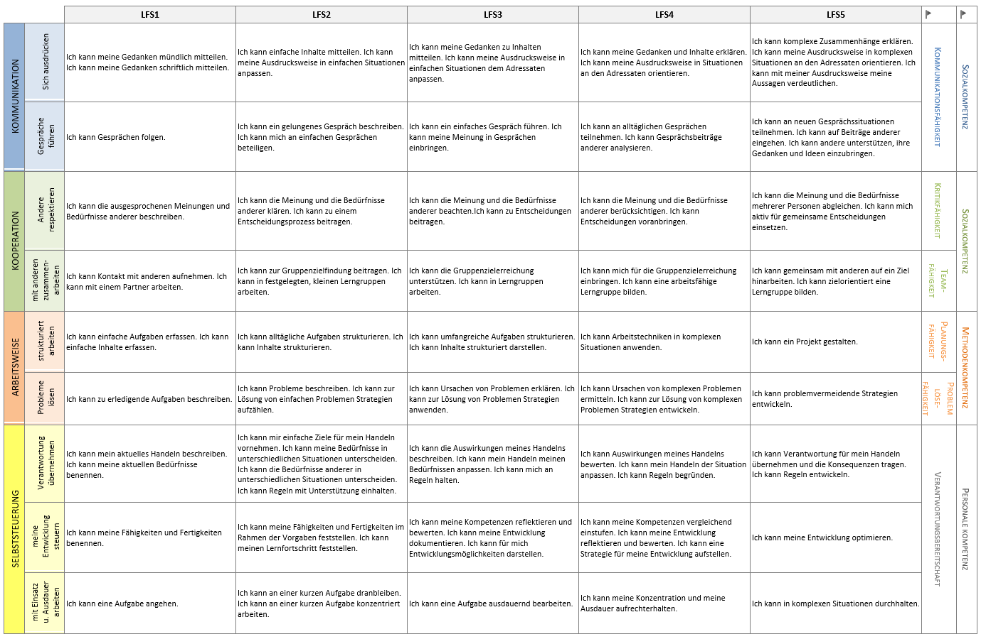

Kompetenzraster Hauswirtschaft und Ernährung - Lernfelder 1- 4
 | LF1  Sich im Arbeitsbereich Hauswirtschaft und Ernährung orientieren | LF2  Persönlichkeitsbewusstsein  entwickeln | LF3  Einfache Speisen herstellen | LF4  Ernährungsbewusstsein entwickeln und bei der Nahrungszubereitung berücksichtigen
1. Berufsbezogen analysieren sowie eigenverantwortlich und sozial handeln | Ich kann die Anforderungen im Berufsfeld in Beziehung zu meinen Interessen setzen und artikulieren.  Ich kann situationsgerecht kommunizieren und kooperieren.  Ich kann Verantwortung übernehmen.  Ich kann Personen wahrnehmen.  Ich kann Techniken und Strategien für selbstständiges, problemorientiertes Lernen nutzen. | Ich kann mein Erscheinungsbild und meinen Umgang mit Bekleidung und textilen Materialien analysieren.  Ich kann meine Lebenssituation beschreiben.  Ich kann meine Bedürfnisse beschreiben und mit denen anderer vergleichen.  Ich kann mein Handeln in Bezug zu den Grundlagen der Erziehung setzen.  Ich kann eine stärkenorientierte Perspektive entwickeln.  Ich kann in einer Gruppe kooperativ arbeiten und diese Arbeit gemeinsam reflektieren. | Ich kann Essgewohnheiten analysieren und beurteilen. | Ich kann das Prinzip der beruflichen vollständigen Handlung auf Arbeitsprozesse anwenden.  Ich kann die Zusammenhänge zwischen Fehlernährung und ernährungsbedingten Krankheiten darlegen.  Ich kann die Bedeutung der Produktion und Zusammensetzung von Lebensmitteln bei einer gesunden Lebensweise herausstellen.
2. Abläufe planen und bewerten | Ich kann mich in einem Fachraum orientieren.  Ich kann den Materialbedarf, den Geräteeinsatz und den Arbeitsablauf planen.  Ich kann für den Herstellungsablauf die Arbeitsgeräte und Maschinen ergonomisch anordnen.  Ich kann Vorschriften zu Hygiene, Sicherheit und Entsorgung beachten.  Ich kann erste Qualitätskriterien entwickeln. | Ich kann Bekleidung und textile Materialien nach gesundheitlichen Kriterien beurteilen.  Ich kann Bekleidung und textile Materialien nach ökologischen Kriterien beurteilen.  Ich kann textile Materialien sensorisch beurteilen.  Ich kann eigene und vorgegebene Arbeitsstrukturen erproben. | Ich kann wesentliche Rechtsvorschriften berücksichtigen.  Ich kann Informations- und Kommunikationssysteme nutzen.  Ich kann Lebensmittel nach anerkannten Ernährungsempfehlungen auswählen.  Ich kann Speisen bedarfsgerecht zusammenstellen.  Ich kann Speisen sensorisch beurteilen.  Ich kann die Grundlagen der Tischkultur bei der Planung berücksichtigen.  Ich kann Arbeitsabläufe und -ergebnisse kontrollieren und bewerten. | Ich kann Produkte ernährungsphysiologisch und sensorisch bewerten.  Ich kann Lebensmittel im Hinblick auf die Gesunderhaltung ernährungsphysiologisch zusammenstellen.  Ich kann Kriterien für die Herstellung von bedarfsgerechten und vollwertigen Speisen entwickeln.
3. Produkte herstellen, bzw. Dienstleitungen erbringen, präsentieren und vermarkten | Ich kann Arbeitsgeräte und Maschinen auswählen und bedienen.  Ich kann einfache Aufgaben aus der Speisenzubereitung ausführen.  Ich kann einfache berufstypische Produkte herstellen.  Ich kann Arbeitsergebnisse präsentieren. | Ich kann Grundtechniken der Textilarbeit/des Werkens anwenden.  Ich kann Grundtechniken der Gestaltung anwenden.  Ich kann textile Accessoires gestalten und herstellen. | Ich kann Haushaltsgeräte rationell einsetzen.  Ich kann einfache Speisen herstellen.  Ich kann Grundtechniken der Nahrungszubereitung anwenden.  Ich kann Tische für den Alltag gestalten und präsentieren. | Ich kann Produkte bedarfsgerecht und vollwertig herstellen.  Ich kann Produkte präsentieren.  Ich kann Tische themenbezogen gestalten und präsentieren.

Kompetenzraster Mathematik
Kompetenzbereich | LFS 1 | LFS 2 | LFS 3 | LFS 4 | LFS 5 | LFS 6 | LSF 7
- Zahl - Ich kann mit Zahlen umgehen und sie in Alltagssituationen verwenden. | Ich kann mit natürlichen Zahlen umgehen. | Ich kann mit ganzen Zahlen umgehen. | Ich kann Dezimalzahlen umgehen. | Ich kann mit Brüchen und Bruchzahlen umgehen. | Ich kann mit der Prozent- und Promilleschreibweise umgehen. | Ich kann mit Potenzen umgehen. | Ich kann mit Quadratwurzeln umgehen.
- Rechnen - Ich kann in Alltagssituationen sicher mit Zahlen rechnen. | Ich kann mit natürlichen und ganzen Zahlen rechnen. | Ich kann mit Dezimalzahlen rechnen. | Ich kann mit Brüchen rechnen. | Ich kann Textaufgaben zu den Grundrechenarten verstehen und sie lösen. | Ich kann Rechengesetze nennen und zum vorteilhaften Rechnen anwenden. | Ich kann mit Potenzen rechnen und dabei die Potenzgesetze berücksichtigen. | Ich kann mit Wurzeln rechnen und dabei die Wurzelgesetze berücksichtigen.
- Terme, Variablen und Gleichungen - Ich kann mit Termen aus der Lebenswelt umgehen und einfache Gleichungen lösen. | Ich kann die Fachbegriffe für die Grundrechenarten nennen und verwenden – z. B. um Zahlterme aufzustellen. | Ich kann Sachsituationen durch einfache Zahlterme beschreiben und deren Wert berechnen. | Ich kann Terme (mit und ohne Variable) aufstellen, umformen und vereinfachen. | Ich kann Formeln anwenden, Gleichungen von Termen unterscheiden und sie durch Ausprobieren lösen. | Ich kann lineare Gleichungen aufstellen und lösen und ihre Lösbarkeit und Lösungsvielfalt untersuchen. | Ich kann lineare Gleichungssysteme aufstellen und sie lösen. | Ich kann quadratische Gleichungen aufstellen und lösen und ihre Lösbarkeit und Lösungsvielfalt untersuchen.
- Messen und Größen - Ich kann mit Größenangaben aus der Lebenswelt umgehen und sie bei ebenen Figuren und Körpern berechnen. | Ich kann mit Maßsystemen für Längen, Zeitspannen, Geldwerte, Massen, Flächeninhalte, sowie Hohl- und Raummaße umgehen. | Ich kann Umfang und Flächeninhalt von Drei- und Vierecken berechnen. | Ich kann Umfang und Flächeninhalt von Kreisen und Kreisausschnitten berechnen. | Ich kann Umfang und Flächeninhalt von zusammengesetzten Figuren bestimmen. | Ich kann das Volumen von Körpern bestimmen. | Ich kann den Oberflächeninhalt von Körpern bestimmen. | Ich kann Streckenlängen und Winkelweiten in Figuren und Körpern unter Nutzung rechtwinkliger Dreiecke berechnen.
- Raum und Form - Ich kann mit geometrischen Objekten des Alltags umgehen, sie darstellen und zur Lösung von Problemen einsetzen. | Ich kann geometrische Grundbegriffe nennen und verwenden und den Unterschied zwischen verschiedenen geometrischen Objekten erklären. | Ich kann geometrische Figuren und Körper benennen und beschreiben. | Ich kann Netze und Modelle von Würfel, Quader, Prisma, Zylinder und Pyramide erstellen. | Ich kann punkt- und achsensymmetrische Figuren erkennen und erzeugen. | Ich kann geometrische Objekte im kartesischen Koordinatensystem darstellen. | Ich kann mithilfe eines kartesischen Koordinatensystems Streckenlängen und Flächeninhalte geometrischer Figuren berechnen. | Ich kann Schrägbilder geometrischer Körper anfertigen.
- Funktionaler Zusammenhang - Ich kann einfache funktionale Zusammenhänge beschreiben und mit ihnen Berechnungen in Bezug auf den Alltag anstellen. | Ich kann den Dreisatz bei Aufgaben aus dem Alltag anwenden.  Ich kann zwischen dem geraden und ungeraden Dreisatz unterscheiden. | Ich kann die Mischungs- und Verteilungsrechnung anwenden. | Ich kann die Prozent- und Zinsrechnung sachgerecht anwenden. | Ich kann proportionale und antiproportionale Zuordnungen erkennen und zur Lösung von Anwendungsaufgaben nutzen. | Ich kann funktionale Zusammenhänge beschreiben, im kartesischen Koordinatensystem darstellen und interpretieren. | Ich kann Geraden als Schaubilder linearer Funktionen in ein kartesisches Koordinatensystem einzeichnen und sie untersuchen. | Ich kann Parabeln als Schaubilder quadratischer Funktionen in ein kartesisches Koordinatensystem einzeichnen und sie untersuchen.
- Daten - Ich kann Daten aus der Lebenswelt erheben, übersichtlich darstellen und auswerten. | Ich kann Schaubilder lesen und Daten daraus entnehmen. | Ich kann Daten erheben und sie in Listen und Tabellen übersichtlich darstellen. | Ich kann Daten auswerten und vergleichen. | Ich kann Daten in Balken- und Säulendiagrammen darstellen. | Ich kann Anteile in Kreisdiagrammen darstellen. | Ich kann Daten ordnen und den Mittelwert berechnen. | Ich kann Darstellungen hinsichtlich ihrer Eignung und einer möglichen Irreführung beurteilen.

Eine Party ausrichten |  | H01.01
Kompetenzen  - Ich kann situationsgerecht kommunizieren und kooperieren.  - Ich kann Personen wahrnehmen.  - Ich kann den Materialbedarf, den Geräteeinsatz und den Arbeitsablauf planen.  - Ich kann einfache Aufgaben aus der Speisenzubereitung ausführen.  - Ich kann mit Maßsystemen für Massen, sowie Hohl- und Raummaße umgehen.  - Ich kann den Dreisatz bei Aufgaben aus dem Alltag anwenden.  - Ich kann meinen Lernerfolg reflektieren.
  LernPROJEKT
  LernTHEMA
  LernSCHRITT

Wir richten eine Party aus

PARTY

EINLADUNG

Datum Uhrzeit Ort

17. September 20XX 14:00 Uhr BB SCHULE

E GebÄUDe Raum 20

Wir freuen uns auf euer kommen

Die Jungs und Mädels der Klasse BFPE/AVdual

Ihre Aufgabe ist es im Team diese Party zu organisieren. Die Schulleitung stellt ihnen hierfür 150 € zur Verfügung.

Projektablauf
In den LernTHEMEN des Projekts können Sie sich die Meilensteine erarbeiten.
Erstellen und führen Sie einen Ordner für das Lernfeldprojekt. Tragen Sie die Termine für die Meilensteine in den Kalender der Lernagenda ein.

Nr. | Meilensteine | Bis wann
1 | Vorstellung des Lernfeldprojektes mit Advance Organizer.
2 | Erarbeiten Sie sich das Thema „Kommunikation“ in BK. Reflektieren Sie dabei Ihre eigene Kommunikation und besprechen Sie Ihre Ergebnisse mit Ihrem Lernberater.
3 | Planen Sie Ihre Party, indem Sie Rezepte suchen und sich mit Ihrem Partner auf zwei Rezepte einigen.  Schreiben Sie dazu die zwei Rezepte mit ihrem Partner um.
4 | Damit Sie wissen, welche Menge an Lebensmittel Sie benötigen, erstellen Sie im Fach Mathematik einen Einkaufzettel für Ihren Einkauf.
5 | Planen Sie die Herstellung der Speisen in der Praxis.
6 | Stellen Sie Ihre Speisen her.
7 | Beurteilen und bewerten Sie Ihr Arbeitsergebnis.
8 | Reflektieren Sie, wie sich Ihr Kommunikationsverhalten in den letzten Wochen verändert hat.
9 | Reflektieren Sie mit dem Advance Organizer Ihren Lernzuwachs.
10 | Kontrollieren Sie die Lernwegeliste des Projekts, indem Sie abhaken, ob Sie die Kompetenzen erworben haben.
11 | Markieren Sie Ihren Kompetenzerwerb im Kompetenzraster. Unterstützung erhalten Sie von Ihrer Lernberaterin oder Ihrem Lernberater.
12 | Reflektieren Sie das Gesamtprojekt im Plenum und formulieren Sie Ziele für das nächste Projekt.
13 | Schreiben Sie Ihre eigenen Ziele in Ihr Lerntagebuch und besprechen Sie sie mit der Lernberaterin oder dem Lernberater.
Die nächsten Lernschritte können Sie mit Ihrer Lernberaterin/Ihrem Lernberater besprechen. Nehmen Sie dafür die Unterlagen zum Lernberatungsgespräch.
Hinweise für Lernende
- Sie entscheiden welches Produkt Sie bewerten lassen möchten:
die Lernkarten (Lernthema: „Auf der Party kommunizieren“)
das Plakat (Lernthema: „Auf der Party kommunizieren“),
oder dem Beobachtungsbogen (Lernthema: „Auf der Party kommunizieren“).
- In der Praxis werden die Speisen beurteilt.
- Die Inhalte des Projekts werden in Klassenarbeiten geprüft.
Eine Party ausrichten |  | Hauswirtschaft und  Ernährung  H01.01
Kompetenz  - Ich kann situationsgerecht kommunizieren und kooperieren.  - Ich kann Personen wahrnehmen.  - Ich kann den Materialbedarf, den Geräteeinsatz und den Arbeitsablauf planen.  - Ich kann einfache Aufgaben aus der Speisenzubereitung ausführen.  - Ich kann mit Maßsystemen für Massen, sowie Hohl- und Raummaße umgehen.  - Ich kann den Dreisatz bei Aufgaben aus dem Alltag anwenden.  - Ich kann meinen Lernerfolg reflektieren. | Was Sie schon können sollten  - Ich kann mich in einem Fachraum orientieren.  - Ich kann Vorschriften zu Hygiene, Sicherheit und Entsorgung benennen.  - Ich kann Arbeitsgeräte und Maschinen auswählen und bedienen.  - Ich kann Lernkarteien schreiben.  - Ich kann die Methode Kugellager durchführen.  - Ich kann ein Partnerpuzzle durchführen.  - Ich kann meinen Arbeitsaauftrag nach dem Prinzip Think-Pair-Share durchführen.
Wofür Sie das benötigen
- Ich kann Speisen für eine Party zubereiten und die Party planen.
Wie Sie Ihr Können prüfen können
- Am Ende der Party, wenn Sie von den Gästen eine Rückmeldung erhalten.

Lernwegeliste
Was Sie hier lernen können |  |  | Lernmaterialien  LernSCHRITTE, LernTHEMEN und LernPROJEKTE |  | Ergänzungen
Informieren | Ich kann den Begriff Kommunikation erklären. |  | THEMA: Auf der Party kommunizieren  Lernschritt 1 Auf der Party kommunizieren | A – C
Informieren | Ich kann verbale Kommunikation beschreiben. |  | THEMA: Auf der Party kommunizieren  Lernschritt 1 Auf der Party kommunizieren | A – C
Informieren | Ich kann nonverbale Kommunikation beschreiben. |  | THEMA: Auf der Party kommunizieren  Lernschritt 1 Auf der Party kommunizieren | A – C
Informieren | Ich kann Gesten nennen und zeigen. |  | THEMA: Auf der Party kommunizieren  Lernschritt 2 Gesten kennen und verstehen | A – C
Informieren | Ich Gesten anderer Länder erkennen. |  | THEMA: Auf der Party kommunizieren  Lernschritt 2 Gesten kennen und verstehen | A – C
Informieren | Ich kann die Grundregeln der Kommunikation benennen. |  | THEMA: Auf der Party kommunizieren Lernschritt 3 Verhalten auf der Party reflektieren | A – C
Informieren | Ich kann Rezepte finden. |  | THEMA: Speisen planen und herstellen  Lernschritt 2 Rezepte finden und umschreiben. | A – C
Informieren | Ich kann den Tunnelgriff und den Krallengriff beschreiben. |  | THEMA: Speisen planen und herstellen  Lernschritt 3 Beim Schneiden Sicherheit beachten | A – C
Informieren | Ich kann die Geräte für die Schneidetechniken benennen. |  | THEMA: Speisen planen und herstellen  Lernschritt 3 Beim Schneiden Sicherheit beachten | A – C
Planen und Entscheiden | Ich kann die Reihenfolge der Hohlmaße aufzählen. |  | THEMA: Den Einkauf planen  Lernschritt 1 Hohlmaße und Massen berechnen | A – C
Planen und Entscheiden | Ich kann die Umrechnungszahl von einer Hohlmaß zum anderen nennen. |  | THEMA: Den Einkauf planen  Lernschritt 1 Hohlmaße und Massen berechnen | A – C
Planen und Entscheiden | Ich kann die Reihenfolge der Gewichte aufzählen. |  | THEMA: Den Einkauf planen  Lernschritt 1 Hohlmaße und Massen berechnen | A – C
Planen und Entscheiden | Ich kann die Umrechnungszahl von einer Gewicht zum anderen nennen. |  | THEMA: Den Einkauf planen  Lernschritt 1 Hohlmaße und Massen berechnen | A – C
Planen und Entscheiden | Ich kann im Team Entscheidungen treffen. |  | THEMA: Speisen planen und herstellen  Lernschritt 2 Rezepte finden und umschreiben. | A – C
Planen und Entscheiden | Ich kann einen Arbeitsplan schreiben. |  | THEMA: Speisen planen und herstellen  Lernschritt 1 Arbeitspläne erfolgreich erstellen | A – C
Planen und Entscheiden | Ich kann einen Arbeitsplan schreiben. |  | Lernschritt 3 Beim Schneiden Sicherheit beachten | C
Planen und Entscheiden | Ich kann Arbeitsschritte planen. |  | THEMA: Speisen planen und herstellen  Lernschritt 1 Arbeitspläne erfolgreich erstellen | A – C
Planen und Entscheiden | Ich kann Arbeitsschritte der Vor-, Haupt- und Nacharbeit zuordnen. |  | THEMA: Speisen planen und herstellen  Lernschritt 1 Arbeitspläne erfolgreich erstellen | C
Planen und Entscheiden | Ich kann Kriterien zur Beurteilung von Speisen formulieren. |  | THEMA: Speisen planen und herstellen  Lernschritt 4 Speisen beurteilen | C
Durchführen | Ich kann Lernkarten für meine Lernkartei beschriften. |  | THEMA: Auf der Party kommunizieren  Lernschritt 1 Auf der Party kommunizieren | A – C
Durchführen | Ich kann über meine Beobachtungen beim Kommunizieren berichten. |  | THEMA: Auf der Party kommunizieren  Lernschritt 1 Auf der Party kommunizieren | A – C
Durchführen | Ich kann einen Einkaufszettel schreiben. |  | THEMA: Den Einkauf planen | A – C
Durchführen | Ich kann Hohlmaße umrechnen. |  | THEMA: Den Einkauf planen  Lernschritt 1 Hohlmaße und Massen berechnen | A – C
Durchführen | Ich kann Gewichte umrechnen. |  | THEMA: Den Einkauf planen  Lernschritt 1 Hohlmaße und Massen berechnen
Durchführen | Ich kann Regeln für die Arbeit im Team einhalten. |  | THEMA: Speisen planen und herstellen | A – C
Durchführen | Ich kann den geraden Dreisatz anwenden. |  | THEMA: Den Einkauf planen  Lernschritt 2 Dreisatz anwenden | A – C
Durchführen | Ich kann mithilfe des Dreisatzes ein Rezept umrechnen. |  | THEMA: Den Einkauf planen  Lernschritt 2 Dreisatz anwenden | A – C
Durchführen | Ich kann den Dreisatz bei Aufgaben Aus dem Alltag anwenden. |  | THEMA: Den Einkauf planen | A – C
Durchführen | Ich kann die Mengen an Lebensmittel für meinen Einkauf berechnen. |  | THEMA: Den Einkauf planen | A – C
Durchführen | Ich kann die Mengenangaben des Rezepts für meinen Einkauf umrechnen. |  | THEMA: Den Einkauf planen | A – C
Durchführen | Ich kann die Lebensmittel nach Produktgruppen sortieren. |  | THEMA: Den Einkauf planen | A – C
Durchführen | Ich kann die Regeln der Kommunikation anwenden. |  | THEMA: Speisen planen und herstellen  Lernschritt 2 Rezepte finden und umschreiben  THEMA: Den Einkauf planen | A – C
Durchführen | Ich kann Rezepte umschreiben. |  | THEMA: Speisen planen und herstellen  Lernschritt 2 Rezepte finden und umschreiben | A – C
Durchführen | Ich kann Arbeitsergebnisse präsentieren. |  | THEMA: Speisen planen und herstellen | A – C
Durchführen | Ich kann Speisen nach Rezepten herstellen und anrichten. |  | THEMA: Speisen planen und herstellen | A – C
Durchführen | Ich kann den Tunnelgriff und den Krallengriff anwenden. |  | THEMA: Speisen planen und herstellen  Lernschritt 3 Beim Schneiden Sicherheit beachten | A – C
Durchführen | Ich kann mit anderen kommunizieren. |  | Alle Lernthemen und Lernschritte | A – C
Durchführen | Ich kann einen Beurteilungsbogen für Speisen erstellen. |  | THEMA: Speisen planen und herstellen  Lernschritt 4 Speisen beurteilen | A – C
Durchführen | Ich kann einen Beobachtungsbogen erstellen. |  | THEMA: Auf der Party kommunizieren  Lernschritt 3 Verhalten auf der Party reflektieren | C
Durchführen | Ich kann ein Plakat erstellen. |  | THEMA: Auf der Party kommunizieren  Lernschritt 3 Verhalten auf der Party reflektieren | A, B
Kontrollieren | Ich kann meine Ergebnisse kontrollieren. |  | Alle Lernthemen und Lernschritte | A – C
Kontrollieren | Ich kann den Wareneingang kontrollieren. |  | THEMA: Den Einkauf planen | A – C
Beurteilen/Reflektieren | Ich kann mich mit anderen über Gesten austauschen. |  | THEMA: Auf der Party kommunizieren  Lernschritt 2 Gesten kennen und verstehen | A – C
Beurteilen/Reflektieren | Ich kann meinen Lernfortschritt schriftlich festhalten. |  | Alle Lernthemen und Lernschritte
Beurteilen/Reflektieren | Ich kann Speisen nach Geschmack, Aussehen und Beschaffenheit beurteilen. |  | THEMA: Speisen planen und herstellen | A – C
Beurteilen/Reflektieren | Ich kann mein Verhalten reflektieren. |  | THEMA: Auf der Party kommunizieren  Lernschritt 3 Verhalten auf der Party reflektieren | A – C
Beurteilen/Reflektieren | Ich kann die Personen in meiner Umgebung und deren Auftreten wahrnehmen. |  | THEMA: Auf der Party kommunizieren  Lernschritt 3 Verhalten auf der Party reflektieren | A – C

Advance Organizer | Hauswirtschaft und  Ernährung  H01.01
